解答：
- 关于下棋时鹿盐利玄所见所闻的推理
结论：森兰丸的武士刀挂在身子右侧，因此很可能惯用左手拔刀。
证明如下：利玄面朝信长时看到日海站在自己左侧，因此两人面对面对弈时信长应位于利玄的右侧（与后文利玄向右望去看见信长的描述符合）。因此当坐在利玄对面观众席的森兰丸起身走向信长时，应是右半身靠近利玄，而这种情况下利玄能完整看到森兰丸刀鞘上的花纹，说明森兰丸的刀应挂在身体右侧。

- 假死的具体流程
在和泉来内室时，室内除了站立的森兰丸和跪坐的信长，还藏有两人。这两人藏匿位置如图所示：（图中比例可能不完全准确，但半人高的黑色屏风后面一定可以藏人）
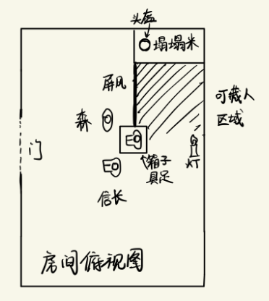
当信长宣称要切腹后，森兰丸拉上了内室的门。根据后续开门时的描述““等我连忙甩头缓过神来，眼前的视线已经完全被正冷笑着拉开房门的森兰丸的身影占据。””可知，关门时和泉的视线会被森兰丸的身影完全挡住。此时信长便可以与藏匿的影武者进行交换。因为影武者的身材与信长相同，因此光看身影无法发现异常。
此后的信长可直接开始准备后续的伪装。示意图如下：
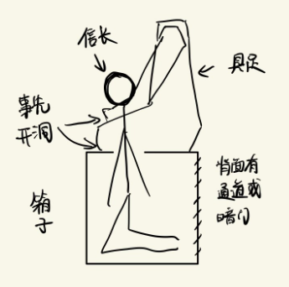
影武者继续切腹的流程，在他将刀刃刺入自己的腹部后，已完成伪装的信长开始朗诵《郭盛》。因为切腹的是影武者，所以信长才能正常朗诵。
朗诵结束后，森兰丸对影武者进行斩首。而躲在屏风后的南蛮人，通过事先绑在影武者头上的细线，将他的头颅拉向具足的方向。因为南蛮人会表演木偶戏，所以细线和操作细线的技巧均具备，手法可行。南蛮人只需将头颅拉到具足后方隐藏起来，只能看到影子的和泉便不会发现异常。
因为根据之前的推理，森兰丸是左手拔刀，刀鞘在右手边。因此出刀斩首时是从右手边出发，不容易斩到细线，收刀时也不容易碰到细线。
之后森兰丸拉开房门，和泉看到了伪装成具足手中头颅的信长。此时南蛮人使用腹语术模仿信长的声音，诅咒众人。因为发音的不是信长，因此信长嘴唇没有张开。诅咒声愈发尖锐，也是对使用了腹语术的暗示。
最后森兰丸放火毁灭证据，信长便可趁乱逃离脱身。

- 关于信长逃离本能寺可能的途径
利玄在半夜被惊醒后打开房门，迎面看见森兰丸打开内室门，说明利玄住的房间应正对着内室，即走廊尽头左侧的房间。而后利玄听见身后传来啪啪的碎裂声，说明他房间的窗户玻璃（或者其他遮挡物）被铁炮击碎。他连鞋都来不及穿就跑到了走廊上，很可能来不及关门，因此之后离开内室前往外殿御敌的信长就可以直接看到他房间窗户碎裂的事实。因此等到利用上述诡计把村上和泉一干人等吓跑后，信长就可以通过对面利玄房间的窗户逃出内殿，然后再和利玄一样趁乱从某扇大门混在人群中即可逃离本能寺。

- 关于“信长”身影转身动作迟钝的原因
根据之前的推理，此处的信长是影武者假扮的。因此动作迟钝可能有以下几种原因：影武者才是真正负伤者，影武者假装负伤的信长所以故意动作迟钝，影武者为了避免缠住细线等原因影响后续诡计因此动作十分小心。

- 另一种基于信长会腹语术的解答
假如信长从南蛮人那里学会腹语术，那就不需要南蛮人来模仿信长进行诅咒。而操作细线使影武者头颅飞向具足，也完全可以由躲在此处的信长亲自操作。如此一来，房间内躲藏的人就少掉一人，降低了暴露的风险。不过信长本人的操作难度也大幅上升，因此作为一种可能的额外解答。

